# 6 PENGENALAN GAME DAN UNITY

|  |  |  |
| --- | --- | --- |
| **NIM** | : | 1918028 |
| **Nama** | : | Darmawansyah |
| **Kelas** | : | D |

## Tujuan

1. Praktikan dapat memahami perngertian animasi
2. Praktikan dapat membuat animasi
3. Praktikan dapat registrasi unity
4. **Alat dan Bahan**
5. Laptop/pc.
6. Aplikasi Unity
7. Modul Praktikum Animasi dan Game 2022
8. **Langkah Mengimport Assets dari Unity Assets Store**
9. Buatlah akun unity melalui https://unity.com/, klik icon tersebut kemudian pilih create a unity ID.

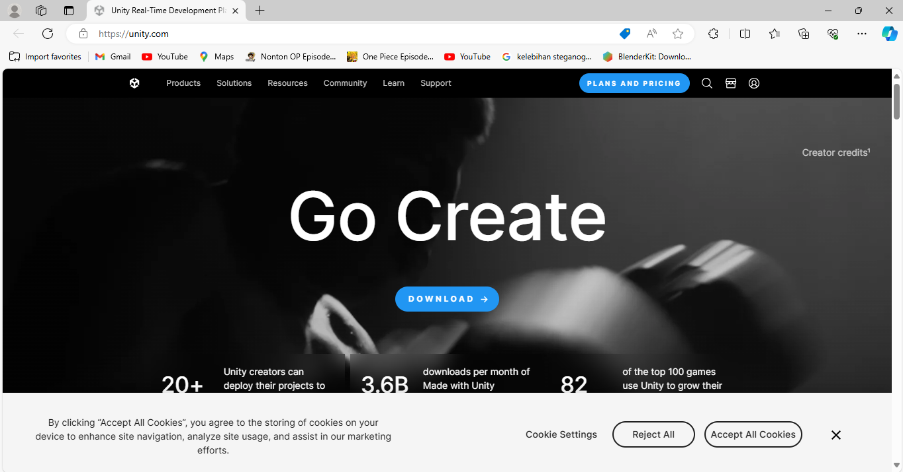

### 6.1 buat akun unity

1. Isikan kolom Email menggunakan email yang masih aktif, karena Unity perlu mengirim konfirmasi. Sisanya bisa diisi sesuai dengan keterangan. Untuk bagian password minimum menggunakan 8 karakter, 1 menggunakan angka dan 1 menggunakan huruf besar, jika selesai mengisi, pilih Cteate Unity ID setelah itu jangna lupa konfirmasi emailnya.

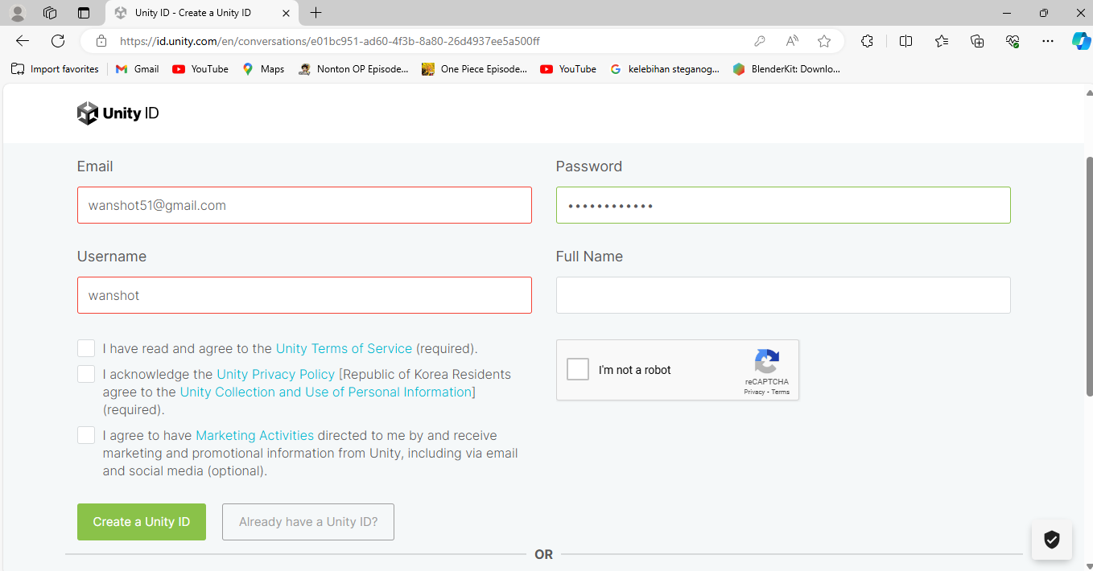

### 6.2 mengisi data diri

1. Unity akan menyuruh untuk login menggunakan email yang dibuat

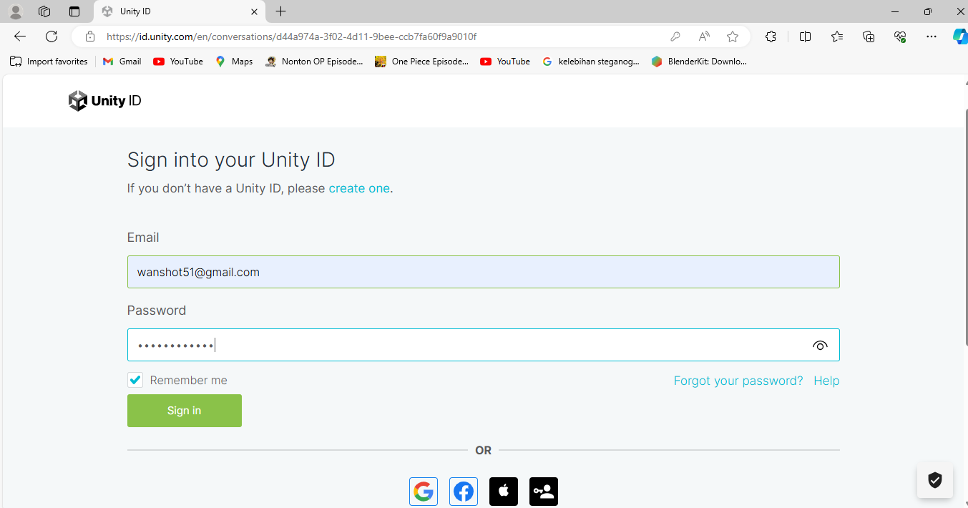

### 6.3 login akun unity

1. Buka https://assetstore.unity.com/packages/2d/environments/platformer-set-150023 untuk mendapatkan assets tersebut, pilih Add to My Assets

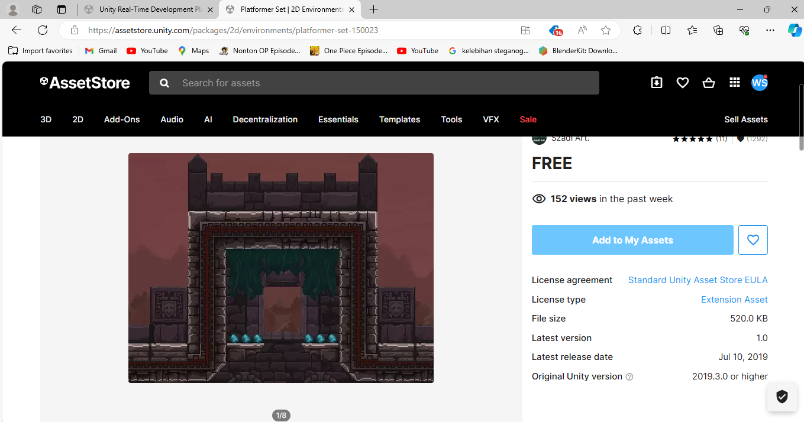

### 6.4 add asset baru satu

1. Buka https://assetstore.unity.com/packages/2d/characters/fantasy-character-free-pack-147995 untuk mendapatkan assets tersebut, pilih Add to My Assets.

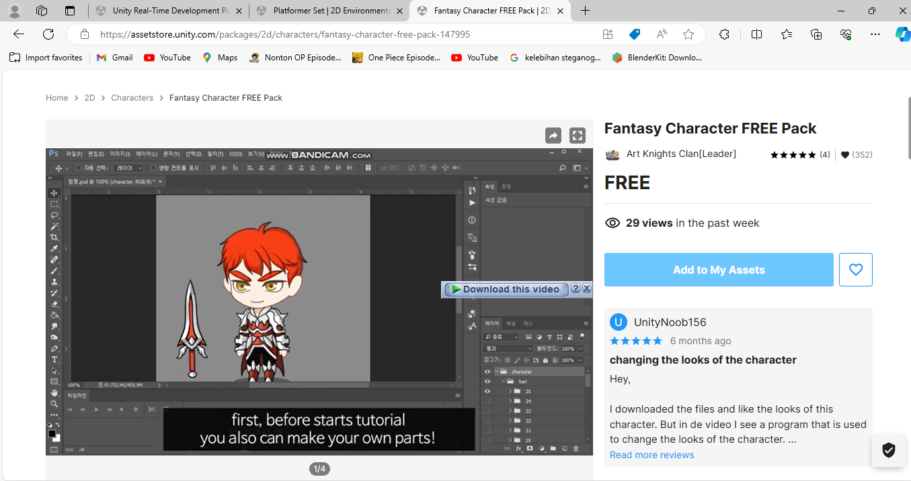

### 6.5 add asset baru dua

1. Buka https://assetstore.unity.com/packages/2d/characters/orc-warrior-cartoon-character-17020 untuk mendapatkan assets tersebut, pilih Add to My Assets.

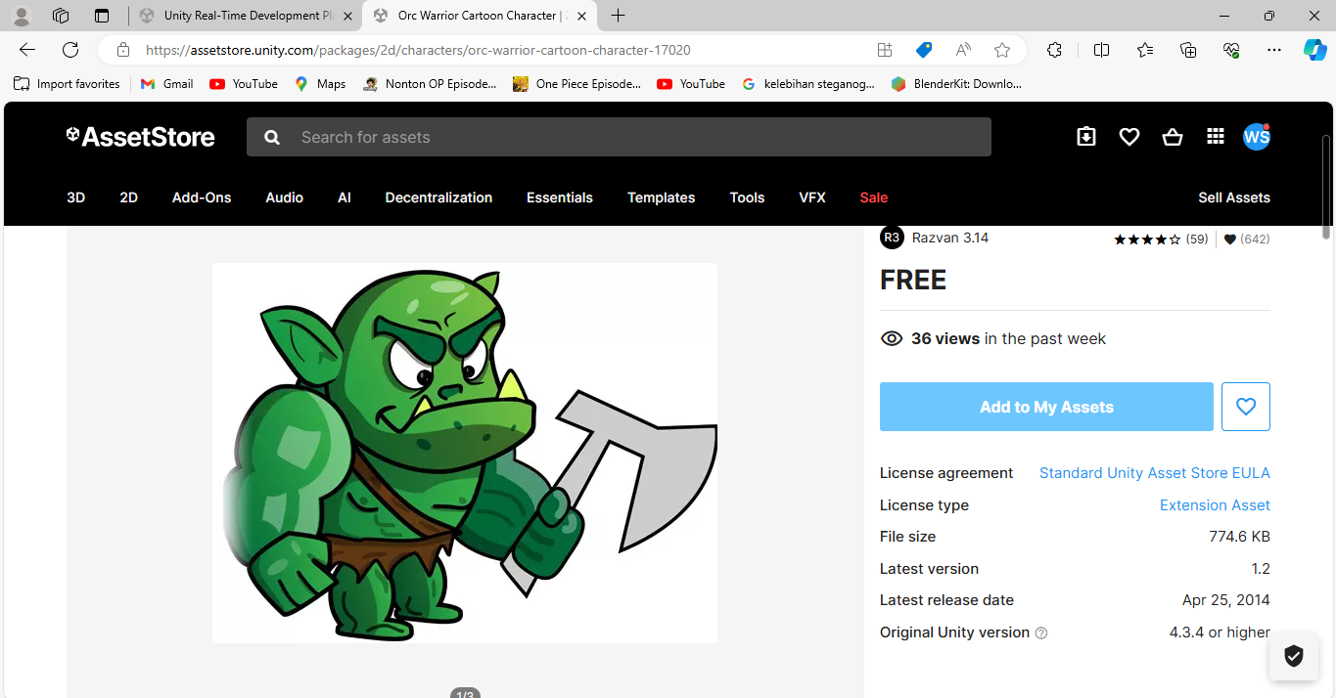

### 6.6 add asset baru tiga

1. Klik My Assets di pojok kanan bawah, akan terdapat asset yang sudah disimpan seperti contoh diatas.

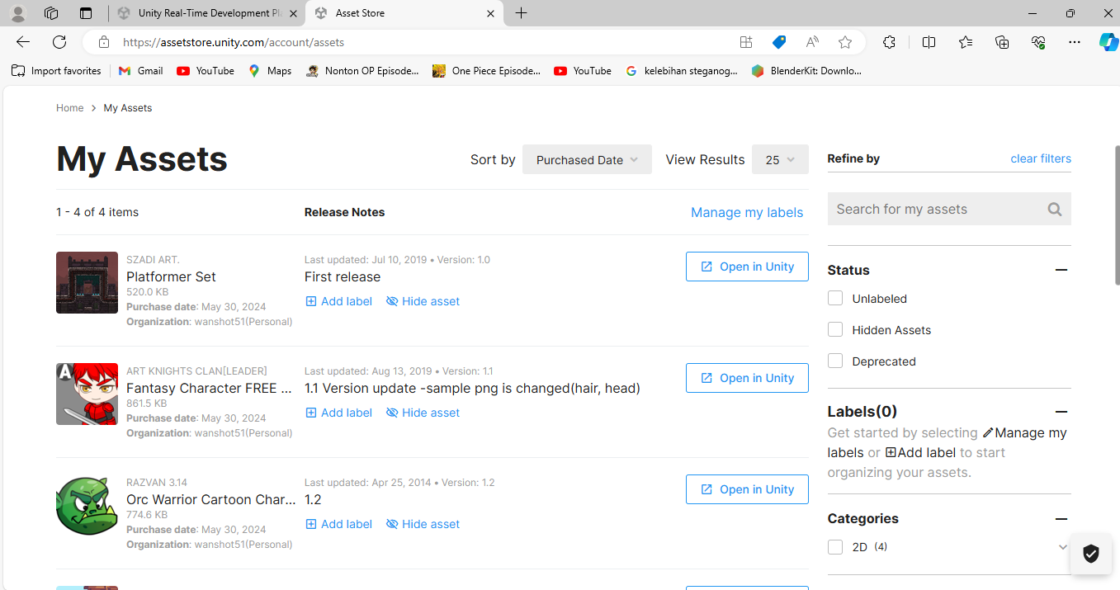

### 6.7 cek asset baru admin

1. Unity HUB, klik New

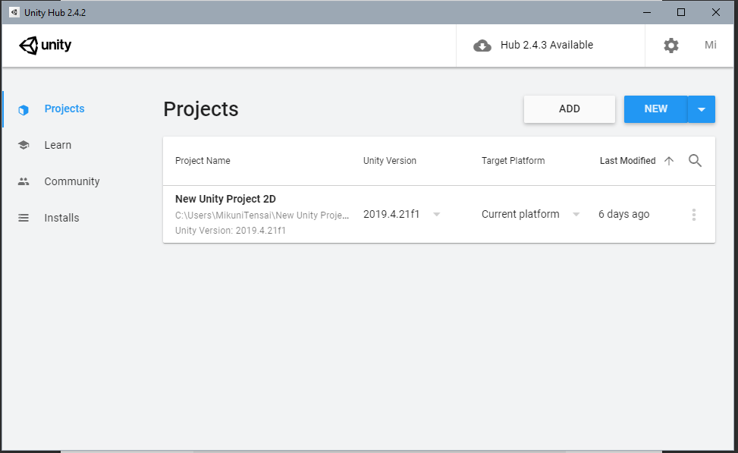

### 6.8 buka unity hub

1. Pastikan sudah login menggunakan akun Unity yang dibuat sebelumnya, Isikan nama projek, pilih lokasi penyimpanan file yang diinginkan atau dibiarkan saja dan pilih 2D, karena akan membuat game 2D platform, jika sudah Crate Project

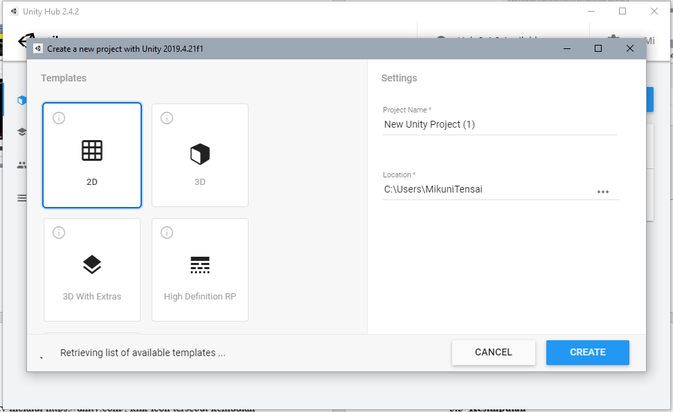

### 6.9 buat project 2d baru

1. Saat Unity editor sudah terbuka, pilih Windows > Asset Store (ctrl+9).

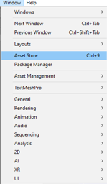

### 6.10 klik asset

1. Saat assets store terbuka, klik icon akun kalian, pilih My Assets

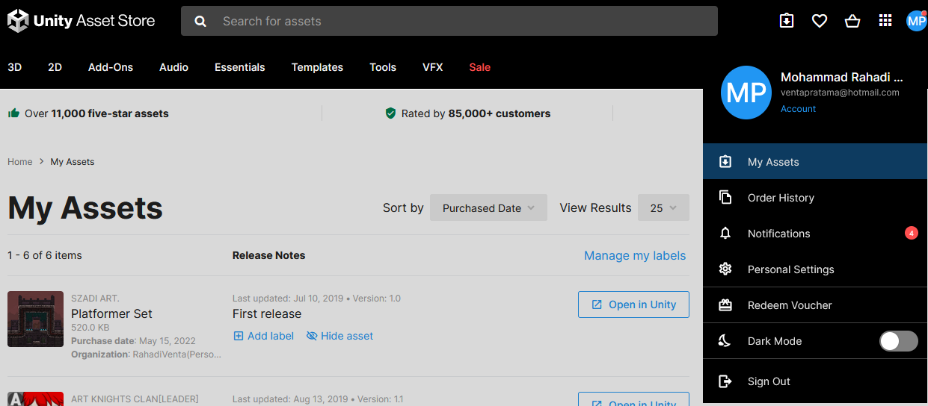

### 6.11 klik my assets

1. Download Assets yang sudah ditambahkan ke whislist akun sebelumya, jika assets selesai terdwonload, klik Import

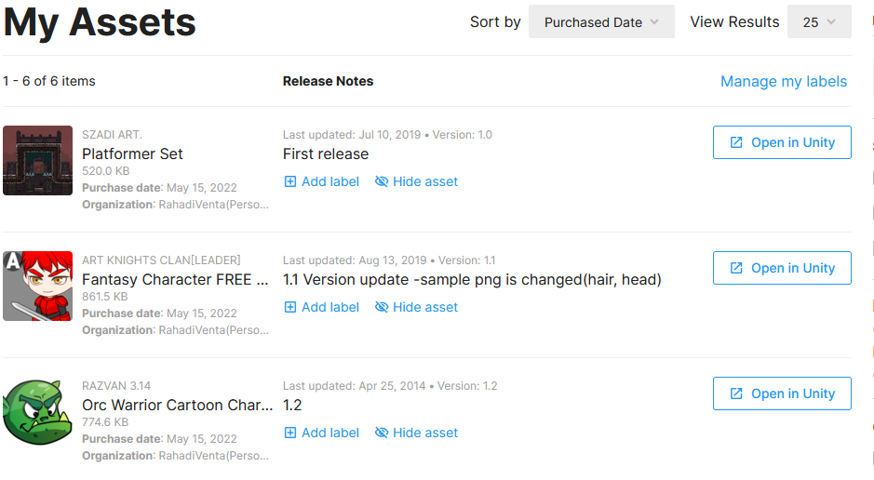

### 6.12 download assets

1. Jendela Import assets akan muncul, kemudian klik Import

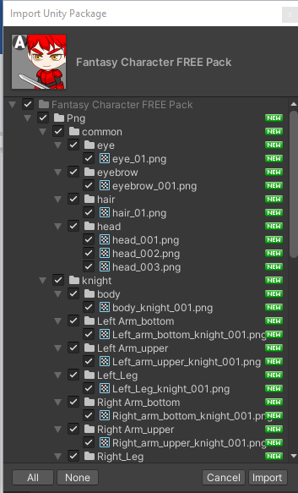

### 6.13 import assets

1. Import juga 2 assets sisanya yang berada dalam My Assets

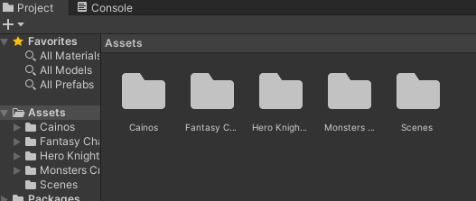

### 6.14 asset yang sudah didownload